西山卫健信息

第127期

昆明市西山区卫生健康局办公室 2019年10月21日

结合职能有突破 惠民工程送温暖
---记2019年棕树营社区卫生服务中心
积极宣传政府惠民工程活动

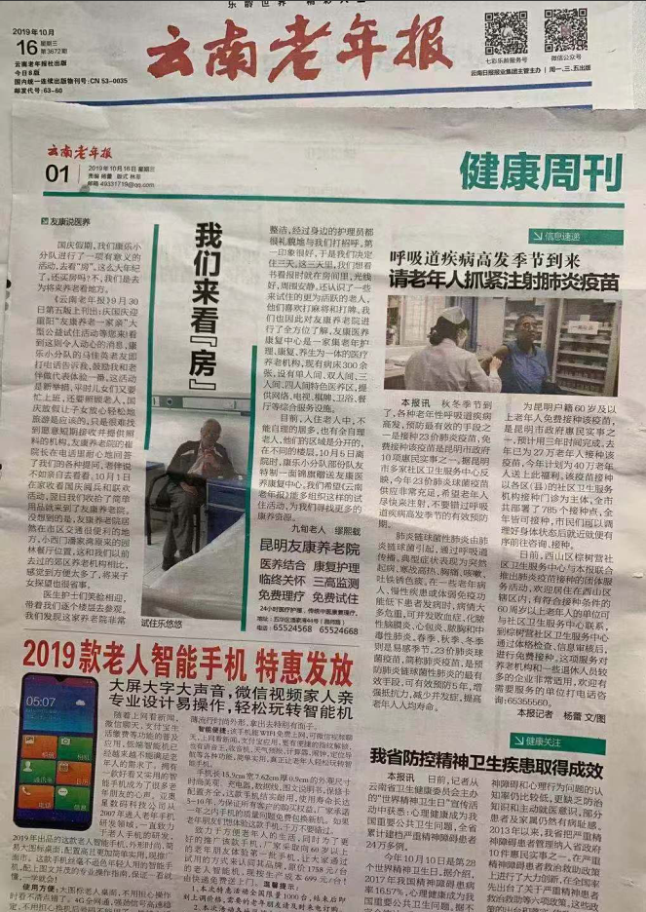
为进一步推进23价肺炎疫苗接种工作，让老百姓享受到便捷的政府福利，西山区棕树营社区卫生服务中心积极融入、主动作为，联合棕树营街道办事处、辖区居委会及老年报社大力宣传，对昆明市户籍，满60岁的居民开展免费接种23价肺炎疫苗服务。
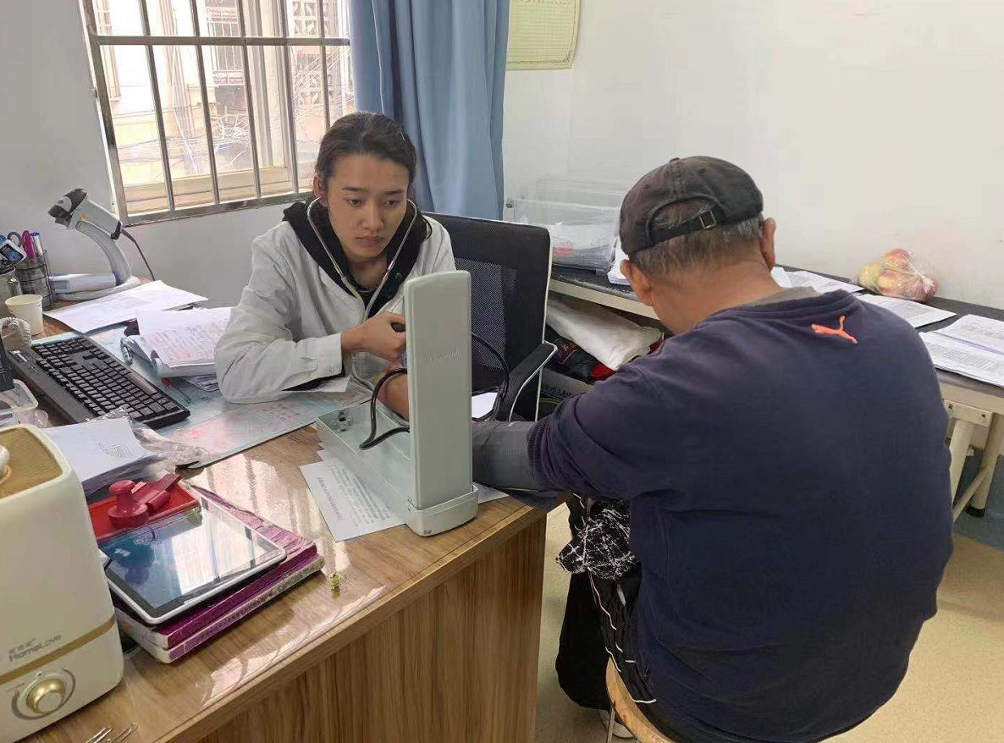
疫苗接种工作前期，棕树营社区卫生服务中心精心部署，与棕树营街道办、辖区居委会及相关部门通力合作，为活动的顺利开展做了大量的准备工作，以纸质、音频等多种宣传形式力争提高信息知晓率，同时与老年报社联合推出肺炎疫苗接种的团体服务活动，加大宣传力度，棕树营社区卫生服务中心LED显示屏上循环滚动播放免费接种信息，并在辖区内醒目位置张贴宣传标语、宣传海报共计4000余张。为保证安全接种，棕树营社区卫生服务中心医务人员接种前均详细询问病史，对接种者进行体格检查，排外接种禁忌症并告知接种注意事项后给予免费接种。
此次惠民工程活动的开展，体现了政府对人民群众的关怀，不仅从身体方面增强老年人的自身免疫功能，提高生活质量，还从心理方面提升老年人们晚年生活的幸福感。

编（校）稿：赵碧玉 审稿：保文兰

